KEGLJI IZ PLASTENK
Potrebuješ:
- 10 odpadnih plastenk
- okraske ali barve po želji (najboljše bodo akrilne)
Navodilo za izdelavo:

Najprej poišči odpadne plastenke. Lahko jih pobarvaš ter polepiš in jih napolniš z vodo ali peskom, … Če boste tekmovali v podiranju, jih lahko tudi oštevilčiš, uporabi vodoodporni flomaster.
Potem pa potrebuješ le še žogo in podiranje kegljev se lahko prične!
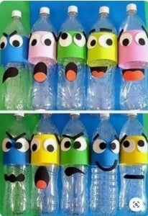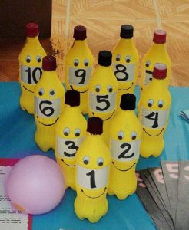
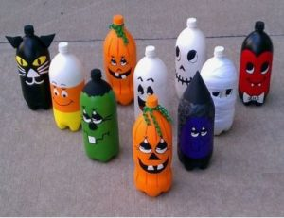
V kolikor imaš doma več (približno) enakih praznih plastenk (potrebuješ jih vsaj 6), ki čakajo, da odidejo v smeti, jih lahko uporabiš kot keglje za bowling. Plastenke (keglje) malenkost napolnimo z vodo ali s peskom (ne pozabi jih zapreti z zamaškom), da se podiranje kegljev malce oteži. Nato potrebujemo še žogo v velikosti rokometne žoge in jo uporabimo za podiranje kegljev tako, da jo kotalimo po tleh. Od kegljev moramo biti oddaljeni vsaj 4 metre. Vsak podrt kegelj tekmovalcu prinese 1 točko.

